|  |
| --- |
| **ALTERNATİF YATIRIM ORTAKLIĞI A.Ş.** |

|  |  |  |
| --- | --- | --- |
| **KURULUŞ TARİHİ** | **:** | 14/09/1995 |
| **(Established in)** |  |  |
| **BAŞLICA FAALİYET ALANI** | **:** | PORTFÖY İŞLETMECİLİĞİ |
| **(Main Business Line)** |  |  |
| **GENEL MERKEZ** | **:** | CUMHURİYET CAD. 24 ELMADAĞ/İSTANBUL |
| **(Head Office)** |  |  |
| **GENEL MÜDÜR** | **:** | MURAT SALAR |
| **(General Manager)** |  |  |
| **YÖNETİM KURULU** | **:** | M. ALEV GÖÇMEZ |
| **(Board of Directors)** |  | T. METİN AYIŞIK |
|  |  | MURAT SALAR |
|  |  | Z. FİGEN YAZICI |
|  |  |  |
| **TELEFON NO** | **:** | 0212 231 34 24 |
| **(Phone)** |  |  |
| **FAKS NO** | **:** | 0212 231 80 02 |
| **(Facsimile)** |  |  |
| **PERSONEL ve İŞÇİ SAYISI** | **:** | 2 |
| **(Number of Employees)** |  |  |
| **KAYITLI SERMAYE TAVANI** | **:** | 6,000,000,000,000.-TL |
| **(Authorized Capital)** |  |  |
| **ÇIKARILMIŞ SERMAYE** | **:** | 1,734,537,100,000,-TL |
| **(Issued Capital)** |  |  |
| **İŞLEM GÖRDÜĞÜ PAZAR** | **:** | ULUSAL PAZAR |
| **(Trading Market)** |  | National Market |

|  |  |  |
| --- | --- | --- |
| Ortaklığın 28/12/2001 tarihi itibariyle portföyünde bulunan menkul kıymetlerin sektörel dağılımı aşağıda verilmiştir. |  | *Sectorial distribution of securities in the Company's portfolio as of 28/12/2001 is shown below.* |

|  |  |  |  |  |  |
| --- | --- | --- | --- | --- | --- |
| **MENKUL KIYMETIN** | **NOMINAL** | **TOPLAM ALIS** | **TOPLAM RAYİÇ** | **GRUP** | **GENEL** |
| TÜRÜ | **DEGER** | MALİYETİ (TL) | **DEGER (TL)** | **(%)** | **(%)** |
| **I ) - HISSE SENEDI** | **498.956.380.000** | **1.669.249.072.727** | **2.006.902.979.440** | **%100,00** | **%41,00** |
| KIMYA, PETROL, KAUÇUK VE PLASTIK ÜR. | 7.000.000.000 | 420.000.000.000 | 438.018.000.000 | %21,83 | %8,95 |
| TAS VE TOPRAGA DAYALI SANAYİ | 77.642.380.000 | 329.000.000.000 | 424.648.667.440 | %21,16 | %8,68 |
| METAL ESYA, MAKİNE VE GEREÇ YAPIM | 76.000.000.000 | 482.000.000.000 | 561.882.000.000 | %28,00 | %11,48 |
| TOPTAN TICARET | 20.000.000.000 | 138.000.000.000 | 215.340.000.000 | %10,73 | %4,40 |
| BANKALAR | 310.314.000.000 | 172.249.072.727 | 219.702.312.000 | %10,95 | %4,49 |
| HOLDING VE YATIRIM ŞİRKETLERİ | 8.000.000.000 | 128.000.000.000 | 147.312.000.000 | %7,34 | %3,01 |
| YAZIC | 8.000.000.000 | 128.000.000.000 | 147.312.000.000 | %7,34 | %3,01 |
| **II) - BORÇLANMA SENEDI** | **2.319.105.000.000** | **2.500.000.000.000** | **2.512.123.287.750** | **%100,00** | **%51,32** |
| TERS REPO TRT100510T19 | 2.319.105.000.000 | 2.500.000.000.000 | 2.512.123.287.750 | %100,00 | %51,32 |
| **III)DİĞER** | **0** | **374.000.000.000** | **375.674.404.695** | **%100,00** | **%7,68** |
| BORSA PARA PİYASASI |  | 374.000.000.000 | 375.674.404.695 | %100,00 | %7,68 |
| **PORTFÖY DEGERI TOPLAMI (I+II+III)** |  |  | **4.894.700.671.885** | **%100,00** |  |
| HAZIR DEGERLER (+) |  |  | 448.323.481 |  |  |
| DİĞER HAZIR DEGERLER (+) |  |  | 0 |  |  |
| ALACAKLAR (+) |  |  | 0 |  |  |
| DIGER AKTIFLER (+) |  |  | 0 |  |  |
| BORÇLAR (-) |  |  | 29.878.128.260 |  |  |
| **TOPLAM DEGER** |  |  | **4.865.270.867.106** |  |  |
| **TOPLAM DEGER/PAY SAYISI** |  |  | **2.804,94** |  |  |

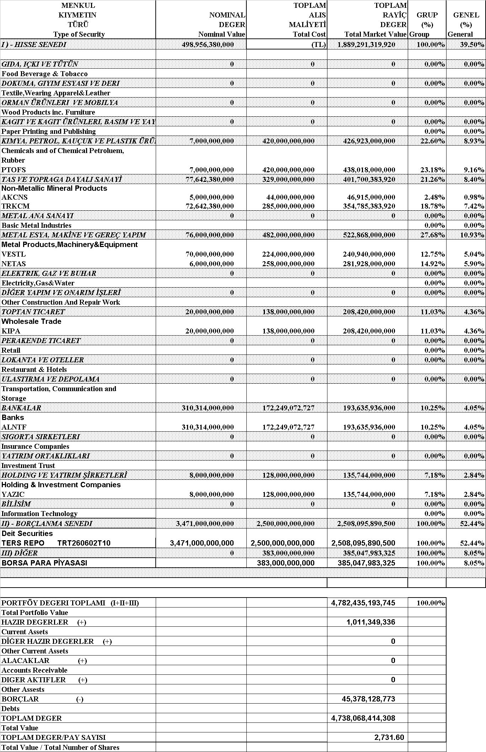

|  |  |  |
| --- | --- | --- |
| Şirketin başlıca ortakları ve sermaye payları aşağıda gösterilmektedir. |  | The main shareholders and their participations in the equity capital are shown below. |

|  |  |  |
| --- | --- | --- |
| Share Holders | Amount (TL Million) | Share In Capital (%) |
| Ortak Ünvanı | Tutar (Milyon TL) | Sermaye Payı (%) |
| 1- Alternatifbank A.Ş. (A) | 70,000 | 4,04 |
| 2- Alternatif Yatırım A.Ş. | 822,290 | 47,40 |
| 3- M. Alev Göçmez | 70 | 0,004 |
| 4- Kubilay Cinemre | 70 | 0,004 |
| 5- Birol Atikol | 70 | 0,004 |
| 6- Halka Arz Edilen | 842,037 | 48,55 |
| TOPLAM / TOTAL (2) | 1,734,537 | 100 |

A)

|  |  |  |
| --- | --- | --- |
| Ortaklık Sermayesinin veya Toplam Oy Haklarının En Az %10'una Sahip Gerçek ve Tüzel Kişi Ortaklar |  | Real or legal persons holding more than %10 of total capital or voting rights |

|  |  |  |
| --- | --- | --- |
| Share Holders | Amount (TL Million) | Share In Capital(%) |
| Ortağın Adı,Soyadı/Ünvanı | Sermaye Payı (TL) | Sermaye Oranı (%) |
| 1- ALTERNATİF YATIRIM A.Ş. | 892,290 | 51,44 |
| 2- |  |  |
| 3- |  |  |
| TOPLAM / TOTAL (1) | 892,290 | 51,44 |

B)

|  |  |  |
| --- | --- | --- |
| Ortaklık Yönetim veya Denetim Organlarında  Görevli Pay Sahibi Kişiler |  | Shareholders who have responsibilities at the company’s management or audit |

|  |  |  |
| --- | --- | --- |
| Share Holders, Title | Amount (TL Million) | Share In Capital(%) |
| Ortağın Adı,Soyadı ve Görevi | Sermaye Payı (TL) | Sermaye Oranı (%) |
| 1- M. ALEV GÖÇMEZ | 70 | 0,004 |
| 2- |  |  |
| 3- |  |  |
| TOPLAM / TOTAL (2) | 70 | 0,004 |

C)

|  |  |  |
| --- | --- | --- |
| Ortaklık Genel Müdürü, Genel Müdür Yardımcısı, Bölüm Müdürü yada Benzer Yetki ve Sorumluluk Veren Diğer Unvanlara Sahip Görevlerdeki Ortaklar |  | Shareholders who are working for the company as general manager, assistant general manager, director etc. |

|  |  |  |
| --- | --- | --- |
| Share Holders, Title | Amount (TL Million) | Share In Capital(%) |
| Ortağın Adı,Soyadı ve Görevi | Sermaye Payı (TL) | Sermaye Oranı (%) |
| 1- ---- |  |  |
| 2- |  |  |
| 3- |  |  |
| TOPLAM (3) |  |  |

D)

|  |  |  |
| --- | --- | --- |
| (A), (B) veya (C) Alt Başlıklarında Belirtilen Hissedarlar ile Birinci Dereceden Akrabalık İlişkisi Bulunan Pay Sahibi Kişiler |  | Shareholders who are fist degree relatives of the shareholders in subtitles (A), (B) or (C) |

|  |  |  |
| --- | --- | --- |
| Share Holders | Amount (TL Million) | Share In Capital(%) |
| Ortağın Adı,Soyadı | Sermaye Payı (TL) | Sermaye Oranı (%) |
| 1- ------ |  |  |
| 2- |  |  |
| 3- |  |  |
| TOPLAM (4) |  |  |

E)

|  |  |  |
| --- | --- | --- |
| Sermaye Yada Toplam Oy Hakkı İçinde %10'dan Az Paya Sahip Olmakla Birlikte, (A) Alt Başlığında Belirtilen Tüzel Kişi Ortaklar ile Aynı Holding, Grup Yada Topluluk Bünyesinde Bulunan Tüzel Kişi Ortaklar |  | Shareholders who are holding less than 10% of total capital or voting rights but are a part of the same Holding, Group or Conglomerate with the shareholders in subtitle (A) |

|  |  |  |
| --- | --- | --- |
| Share Holders | Amount (TL Million) | Share In Capital(%) |
| Ortağın Ünvanı | Sermaye Payı (TL) | Sermaye Oranı (%) |
| 1- ALTERNATİFBANK A.Ş. | 70,000 | 4,04 |
| 2- |  |  |
| 3- |  |  |
| TOPLAM / TOTAL (5) | 70,000 | 4,04 |

F)

|  |  |  |
| --- | --- | --- |
| Diğer Ortaklar ve Halka Açık Kısım |  | Other shareholders and publicly owned shares (free floating) |

|  |  |  |
| --- | --- | --- |
| Share Holders | Amount (TL Million) | Share In Capital(%) |
| Ortakların Sayısı  (Belirlenemiyor İse Tahmini  Rakam Verilebilir) | Sermaye Payı (TL) | Sermaye Oranı (%) |
| 1- HALKA AÇIK KISIM | 842,037 | 48,55 |
| 2- |  |  |
| 3- |  |  |
| TOPLAM / TOTAL (6) |  |  |

G)

|  |  |  |
| --- | --- | --- |
| GENEL TOPLAM |  | GENERAL TOTAL |

|  |  |  |
| --- | --- | --- |
|  | Amount (TL Million) | Share In Capital(%) |
| (1+2+3+4+5+6) | Sermaye (TL) | Sermaye Oranı (%) |
| GENEL TOPLAM / GENERAL TOTAL | 1,734,537 | 100,00 |